LA COURSE EN RELAIS EN SKI NORDIQUE

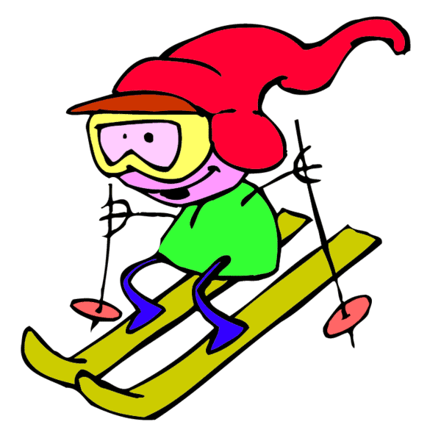
Dispositif : Une boucle en terrain varié de 300m à 600m en fonction de l’âge des enfants. Certains passages obligés (ponts…) peuvent être disposés sur l’itinéraire
Equipe : mixte de 3 skieurs relayeurs
Age : au cycle 2 GS/CP et CE1
Au cycle 3 : CE2 /CM1 et CM2
Dossards :3 cartons sur la poitrine avec nom et prénom et le niveau de classe ou 3 jeux de dossards officiels
Relayeur numéro 1 dossard couleur blanche
Relayeur numéro 2 dossard bleu
Relayeur numéro 3 dossard rose

Un parcours

Départ
Arrivée

Au départ tous les skieurs avec dossard 1 blanc
Au signal tous partent pour la boucle. Au fur et à mesure qu’un skieur se présente à l’arrivée le skieur 2 de son équipe se prépare prêt à partir. Le 2 fait sa boucle. Le dossard 3 de l’équipe se prépare et part quand le 2 lui donne le relais.
A chaque arrivée du relayeur numéro 3 l’arbitre note le numéro de l’équipe
Le classement est ainsi fait de suite

